Table 2: Bite efficiency analysis.
Nr. | SA_{side a} (1) | SA_{side a} (2) | Photo_{side a} | SA_{side b} (1) | SA_{side b} (2) | Photo_{side b} | Total OHIP
1 | SA 2 | SA 2 | 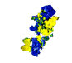 | SA 3 | SA3 | 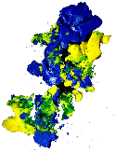 | 23
2 | SA 1 | SA 1 | 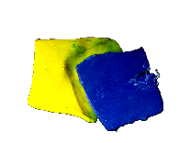 | SA 1 | SA1 | 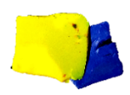 | 36
3 | SA 3 | SA 3 | 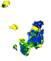 | SA 3 | SA2 | 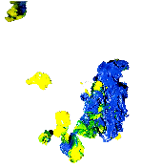 | 27
4 | SA 3 | SA 3 | 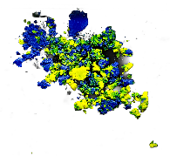 | SA 3 | SA3 | 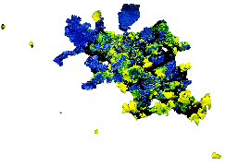 | 16
5 | SA 2 | SA 1 | 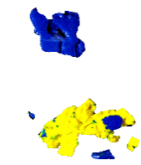 | SA 2 | SA1 | 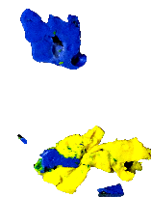 | 51
6 | SA 1 | SA 1 | 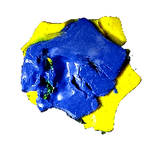 | SA 1 | SA1 | 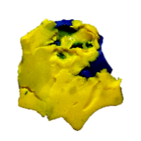 | 37
7 | SA 3 | SA 2 | 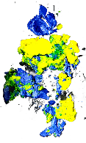 | SA 3 | SA2 | 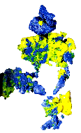 | 21
8 | SA 3 | SA 3 | 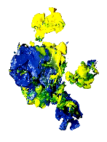 | SA 3 | SA3 | 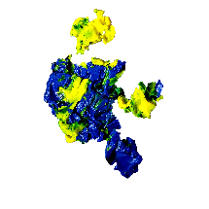 | 26
Note: SA1: chewing gum not mixed, impressions of cusps or folded once; SA2: large parts of chewing gum unmixed; SA3: bolus slightly mixed, but bits of unmixed original color; SA4: bolus well mixed, but color not uniform; SA5: bolus perfectly mixed with uniform color.

